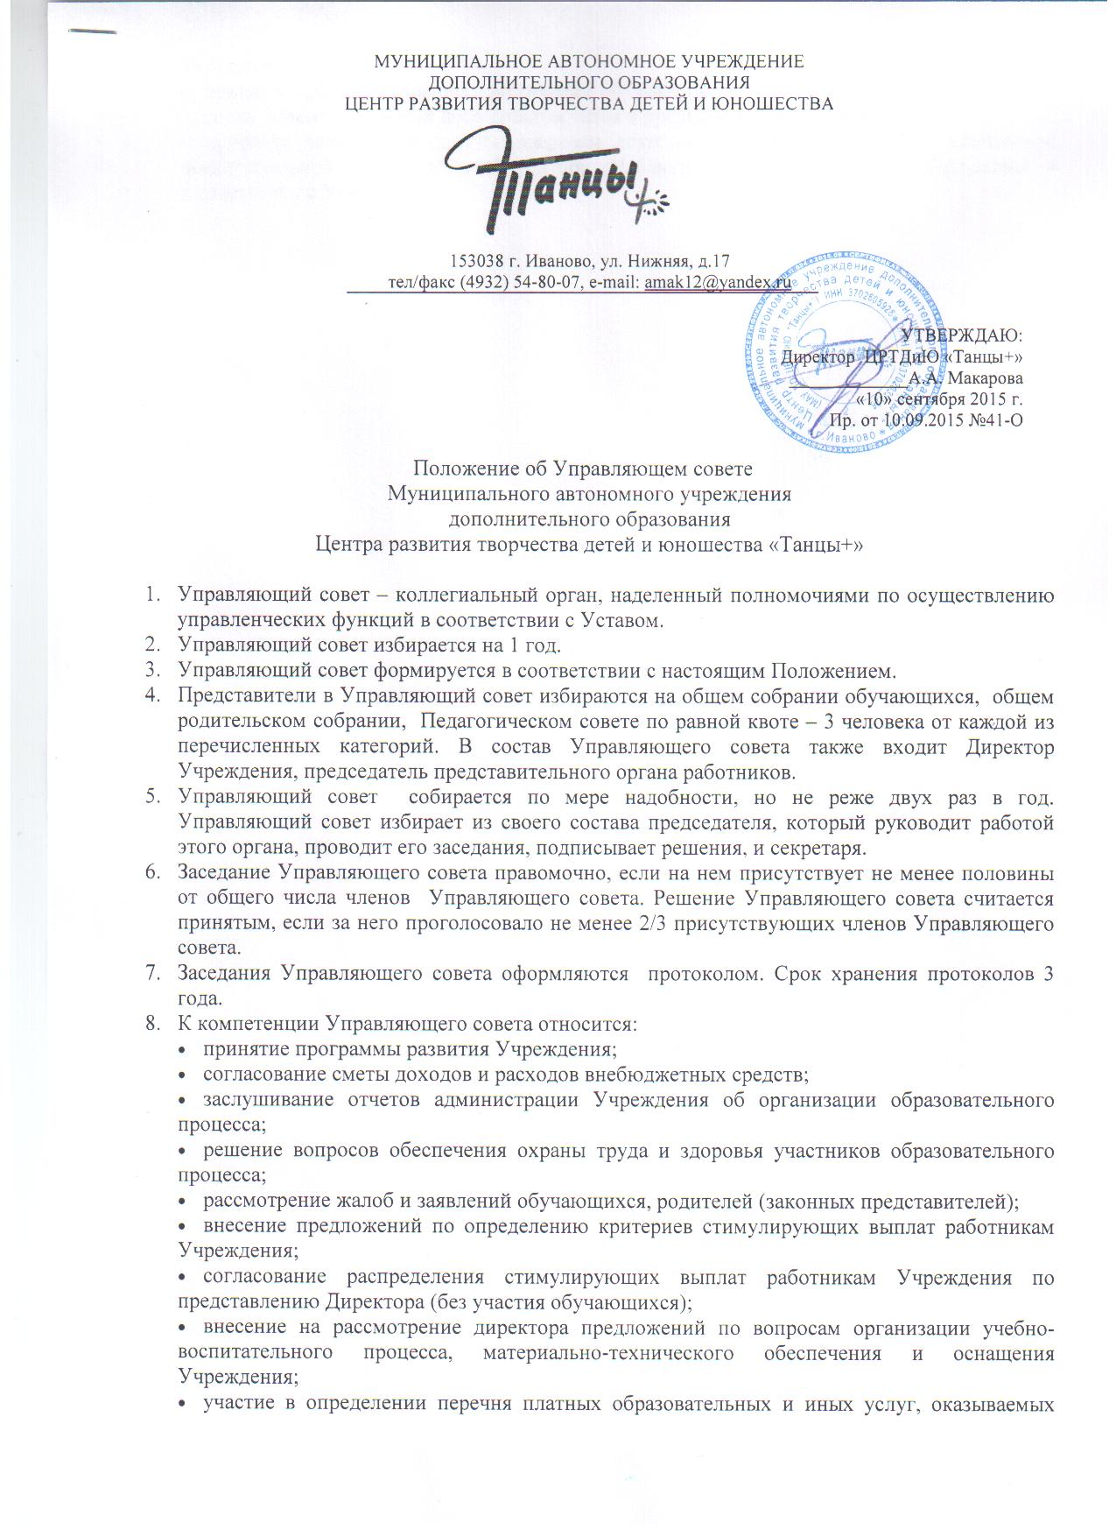
- Учреждением;
- принятие правил внутреннего распорядка обучающихся;
- согласование локальных нормативных актов в пределах своей компетенции;
- принятие решений по другим вопросам деятельности Учреждения, не отнесенным к исключительной компетенции Директора, Наблюдательного совета или Учредителя в соответствии с Уставом.

